Do Prahy se v únoru vrátí Charlie Winston, umělec, kterého objevil Peter Gabriel.

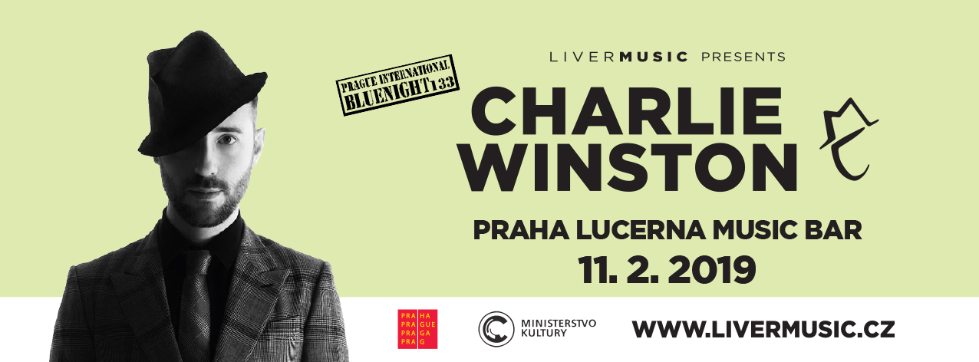

Charizmatický britský zpěvák, skladatel a producent Charlie Winston navštíví v únoru příštího roku podruhé Českou republiku. 11. února 2019 zahraje po dvou letech v pražském Lucerna Music Baru.

Vstupenky jsou k dispozici v předprodejních sítích Ticketportal a Goout.

Charlie Winston odstartoval svou hudební kariéru v roce 2009 vydáním prvního oficiálního alba Hobo. Právě z tohoto alba se vyšvihl na špičku evropských hitparád megahitem „Like a Hobo“. 10 let poté, co se na základě této skladby stal mezinárodní hudební hvězdou, vydal koncem září své čtvrté album s názvem Squere 1. Na tomto albu se Charlie Winston jemně přesouvá do další hudební polohy. Jeho hudba je přirozená, vychází přímo ze srdce, je plná jemnosti a emocí. Celé album si rozhodně zaslouží pečlivý poslech. Univerzální hudební jazyk, upřímnost a křehkost tohoto alba má dostatečnou sílu promlouvat a pohybovat těmi, kteří mu naslouchají. Je to hudba čistá a jednoduchá.

Prvním singlem z alba Squere 1 je skladba Weekend, videoklip k této skladbě naleznete zde:
www.youtube.com/watch?v=VTCgCDDmP_8

Charlie Winston se pohybuje na hranicích více hudebních žánrů. Žil se svými rodiči a sourozenci, kteří se věnovali převážně folku, v malém hotelu v Suffolku, kam neustále přicházeli různí umělci, orchestry, herci a podivíni. Takové prostředí bylo bezpochyby inspirující a Charlie si zamiloval herectví, veřejné vystupování a hudbu. Vliv folkové muziky je v jeho tvorbě asi nejvýraznější.

V osmi letech se Charlie naučil hrát na bicí, v deseti na klavír a o dva roky později začal skládat své vlastní písně. V sedmnácti Winston přesídlil do Londýna, kde studoval hudbu. Jeho bratr Tom Baxter, se kterým žil v Claphamu, ho přivedl k baskytaře. Charlie se na ni naučil a s bratrem založili kapelu 'Baxter'.

V roce 2003 nahrával Charlie se svým bratrem ve studiu Real World a právě zde se seznámil s Peterem Gabrielem. Charlie, který Gabrielovi mimo jiné hlídal syna, dal slavnému hudebníkovi své EP, následně dostal od Petera Gabriela nahrávací smlouvu a také produkci této desky. Charlie Winston s Gabrielem rovněž v roli předskokana absolvoval v roce 2007 evropské turné.

Z debutového alba Hobo již byla zmíněna skladba „Like a Hobo“, ale dále je třeba zmínit i videoklip k singlu „I Love Your Smile“, ve kterém si po Charlieho boku zahrála slavná herečka Audrey Tautou (Amelie z Montmarteru), nebo singl „She Went Quitely“ z následujícího alba Running Still, který se objevil v osmé řadě amerického seriálu Chirurgové (Gray´s Anatomy).

https://www.ticketportal.cz/Event/Charlie_Winston_UK
https://goout.net/cs/koncerty/charlie-winston/gmiqd/+rfruk/

Like a Hobo: https://www.youtube.com/watch?v=9nOd5_Bdc8I
I Love Your Smile: https://www.youtube.com/watch?v=W5d3Md1BARA
She Went Quitely: https://www.youtube.com/watch?v=JfvIN4HiM9s
Diskografie:
2007 – Make Way
2009 – Hobo
2011 – Running Still
2015 – Curio City
2018 – Square 1

Oficiální odkazy:
www.charliewinston.com
www.facebook.com/charliewinstonofficial
www.youtube.com/user/OfficialCW

Koncert pořádá agentura Liver Music.
Další připravované akce:
BETH HART (us), 29.11. 2018 Fórum Karlín https://www.bethhart.com/
Prague International Bluenight no.:130

THE RESIDENTS (us), 9.2. 2018 Palác Akropolis https://www.residents.com/
Prague International Bluenight no.:134

